管理体系审核记录表
过程与活动、  抽样计划 | 涉及  条款 | 受审核部门：业务部 主管领导：刘栋成 陪同人员：童超 | 判定
 |  | 审核员：姜海军 审核时间：2023年1月13日 远程审核沟通工具：微信
 |  | 审核条款：E:5.3/6.1/6.2/8.1/8.2
职责和权限 | E5.3 | 负责本部门的环境因素的辨识；  负责本部门的环境运行工作；  负责本部门相关方的识别及管理工作；  参与公司应急预案及演练工作 | Y
目标分解及考核 | E6.2 | 部门分解的环境目标及考核：  部门 目标 计算公式 考核频次 2022年  1月 2月 3月 4月 5月 6月 7月 8月 9月 10月 11月 12月  业务部 火灾事故为零 以实际发生为准进行计数 每月 0 0 0 0 0 0 0 0 0 0 0 0  提供2022年第1-12月考核统计，目标均完成，考核人：办公室，考核日期2023.1.3日。  对可回收废弃物、危险废弃物分类管理，并集中收集和处理，完成了部门该项环境目标和指标。 | Y
环境因素识别 | E6.1.2 | 编制了《LW/QES/CX-2020-02 环境因素的识别与评价控制程序》符合标准要求。  提供的“环境因素辨识评价一览表”、“重要环境因素清单”， 评价考虑了三种时态现在、过去、将来、三种状态、异常、正常、紧急考虑了法律法规，并进行了评价，考虑了金属教学家具、金属办公家具、金属公寓家具的销售及其相关的环境管理活动，自上次审核以来无变化，业务部环境因素主要有：纸张的消耗，一次性纸杯排放，车辆尾气的排放，电线老化、超负荷使用电器等导致火灾等。  业务部共识别出重要环境因素2项：固废排放、火灾，评价符合程序要求及公司的实际情况。  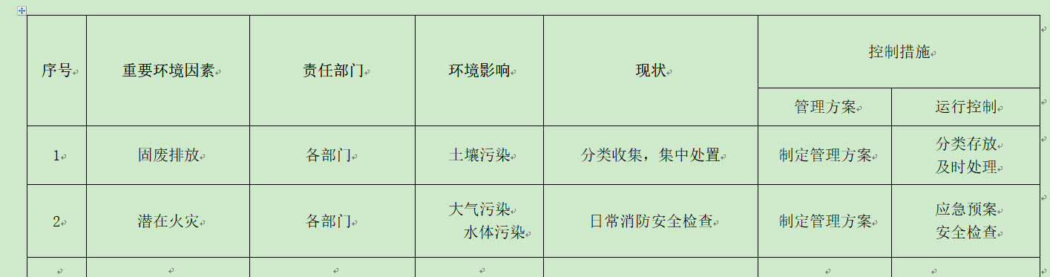  对重要环境因素的控制措施包括制定管理制度、监督检查、应急预案、培训等。具体见8.1条款审核记录。 | Y
环境运行控制 | E8.1 | 本部门执行安全文明管理制度、现场安全管理制度、办公室管理制度、应急预案、相关方施加影响管理程序等。  公司主要从事金属教学家具、金属办公家具、金属公寓家具的销售，销售流程：  接受客户意向订单→合同评审→签订合同→下达生产任务单（组织生产）→客户验收→交付。  客户主要是学校。  运行控制情况：  办公及销售过程无工业废水产生，生活废水排入市政管道。  办公及销售过程基本无废气和噪声产生。  公司办公产生固废由办公室统一处理。  办公过程注意节约用电，做到人走灯灭，电脑长时间不用时关机，下班前要关闭电源；办公区域内配置的灭火器,在有效期内。  办公过程使用的电器如：空调、电脑、灯具均符合安全设计要求，使用过程注意安全，预防触电，工作时间平均每天8小时。  相关方施加影响：公司能够控制或能够施加影响的相关方有供应商、客户等。提供了2022.12.5日的“相关方环境、职业健康安全告知书”，将公司环境控制要求发放到了各相关方，督促影响各相关方按照环境管理体系要求对环境施加影响，包括对物资运输过程的要求，对物资运输车辆的要求，物资装卸、搬运、码放要轻拿轻放,严禁野蛮装卸，尽量减少装卸噪音，贵方的人员进入我公司工作区域内后，应遵守我公司的各项管理制度等。  疫情期间做好防护，废口罩放在垃圾桶，统一处理。  目前经营场所办公室面积约70㎡，展厅约1000㎡，仓库约1000㎡。  远程查看展厅和仓库配置了灭火器，消防通道畅通，无火灾、触电隐患，废弃物无混放现象，措施有效。  远程查看办公区域配备有符合要求的灭火器，办公设备、电器状态良好，无安全隐患。 | Y
应急准备和响应 | E8.2 | 2022.4.15日参加公司统一组织的应急演练活动，具体详见办公室E8.2审核记录。  远程查看业务部展厅、仓库、办公区有消防栓和灭火器，状态良好。 | Y

